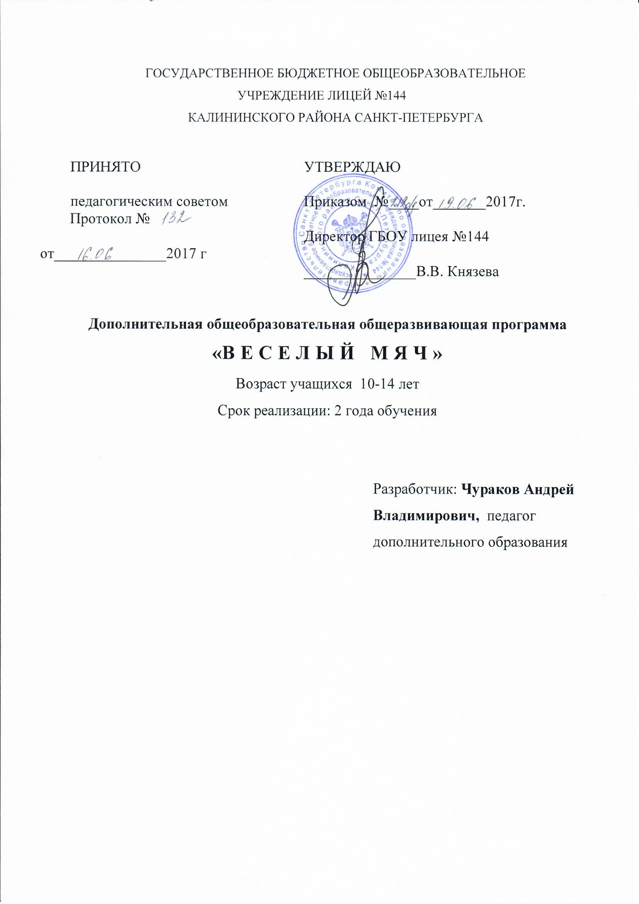

ПОЯСНИТЕЛЬНАЯ ЗАПИСКА
В настоящее время приоритетной задачей развития физкультурно-спортивного движения в нашей стране является максимальное вовлечение детей, подростков и молодежи в активные занятия физической культурой и спортом. Особой популярностью пользуются занятия массовыми видами спорта такими, как: баскетбол, волейбол, легкая атлетика и др. В частности интерес к баскетболу с каждым годом возрастет, так как по массовости и популярности он опережает многие виды спорта. У баскетбола есть ещё одно ценное качество – он универсален. Так, систематические занятия баскетболом оказывают на организм школьников всестороннее развитие, повышают общий уровень двигательной активности, совершенствуют функциональную деятельность организма, обеспечивая правильное физическое развитие. Такое всестороннее и комплексное воздействие на занимающихся дает право считать баскетбол не только увлекательным видом спорта, но и одним из наиболее действенных средств физического и нравственного воспитания.
Упражнения с различными мячами крайне динамичны и эмоциональны. Они способствуют всестороннему развитию ребенка, и, прежде всего, развитию таких его качеств как ловкость, сила, скорость, выносливость, координационные способности. Программа «Веселый мяч» апробирована на протяжении ряда лет и позволила добиться системности в работе, привлечения учащихся к дополнительным занятиям, сформировать у них положительный интерес к физической культуре. Предлагаемая программа содержит основные положения теоретической подготовки, физической подготовки, технической подготовки, тактической подготовки.
Направленность. Образовательная программа по баскетболу «Веселый мяч» имеет физкультурно-спортивную направленность, по уровню освоения программа общекультурная, т.е. предполагает развитие и совершенствование у занимающихся основных физических качеств, формирование различных двигательных навыков, укрепление здоровья.
Актуальность программы. Занятия баскетболом приобщают детей к здоровому образу жизни; способствуют профилактике асоциального поведения; создают условия для профессионального самоопределения, творческой самореализации личности ребенка, укрепляют психическое и физическое здоровье детей. Программа «Веселый мяч» учитывает специфику дополнительного образования и охватывает значительно больше желающих заниматься этим видом спорта, предъявляя посильные требования в процессе обучения. С каждым годом учебные нагрузки в школах возрастают, а возможности активного отдыха ограничены. Очень важно, чтобы после уроков учащийся имел возможность снять эмоциональное напряжение посредством занятий в спортивном зале веселыми и разнообразными подвижными и спортивными играми.
Отличительные особенности. Применение данной программы по баскетболу в системе физического воспитания объясняется несколькими причинами:
– доступностью игры для любого возраста;
– возможностью его использования для всестороннего физического развития и укрепления здоровья, воспитания моральных и волевых качеств и, в тоже время, использования его как полезного и эмоционального вида активного отдыха при организации досуга;
- высоким зрелищным эффектом игрового состязания.
Адресат программы.
Программа рассчитана для учащихся не зависимо от пола в возрасте 10-15 лет. Программу могут осваивать ученики без предварительной физической и технической подготовки.
Целью программы является создание условий для полноценного физического развития и укрепления здоровья детей посредством приобщения к регулярным занятиям баскетболом, формирование навыков здорового образа жизни, воспитание спортсменов - патриотов своей школы, своего города, своей страны.
В рамках реализации этой цели программа по баскетболу будет способствовать решению следующих задач:
Обучающие:
- познакомить учащихся с интереснейшим видом спорта баскетболом, правилами игры, техникой, тактикой, правилами судейства и организацией проведения соревнований;
- углублять и дополнять знания, умения и навыки, получаемые учащимися на уроках физкультуры;
- укреплять опорно-двигательный аппарат детей.
Развивающие:
- способствовать разностороннему физическому развитию учащихся, укреплять здоровье, закаливать организм;
- целенаправленно развивать специальные двигательные навыки и психологические качества ребенка;
- расширять спортивный кругозор детей.
Воспитательные:
- формировать дружный, сплоченный коллектив, способный решать поставленные задачи, воспитывать культуру поведения;
- прививать любовь и устойчивый интерес к систематическим занятиям физкультурой и спортом;
- пропагандировать здоровый образ жизни, привлекая семьи учащихся к проведению спортивных мероприятий и праздников.
Условия реализации программы.
- Программа рассчитана на подростков от 10 до 15 лет.
- Принимаются все желающие, допущенные по состоянию здоровья врачом, не имеющие медицинских противопоказаний. Допускается дополнительный набор в 2-й год обучения, по результатам собеседования и выполнению практических заданий.
- Количество часов в год:
- 1 год обучения - 144 часа;
- 2 год обучения – 144 часа.
- Занятия проводятся 2 раза в неделю по 2 часа.
- Наполняемость учебной группы по годам обучения:
- 1 год обучения – не менее 15 человек
- 2 год обучения – не менее 12 человек
- Формы организации детей на занятии: групповая и индивидуальная.
- Занятия по программе ведёт педагог дополнительного образования, имеющий высшее педагогическое образование, владеющий профильными компетенциями, т.е. готовностью осуществлять педагогическую деятельность в сфере физической культуры, спорта и здорового образа жизни среди школьников.
- Формы проведения занятий: тренировочные занятия, беседы, соревнования, тестирования, спортивные конкурсы, праздники, просмотры соревнований.

Материально-техническое оснащение
Спортивный инвентарь и оборудование:
- набивные мячи;
- баскетбольные мячи;
- гимнастические скамейки;
- секундомер;
- скакалки;
- гимнастические маты;
- гантели;
- футбольные, волейбольные мячи;
- комплект для занятий по общей физической подготовке;
- тренажеры и устройства для воспитания и развития физических качеств;
- комплект оборудования для занятий спортивными и подвижными играми;
- вспомогательное оборудование для оснащения мест хранения спортивного инвентаря и оборудования.
Планируемые результаты освоения курса
Личностные результаты:
- формирование устойчивого интереса, мотивации к занятиям физической культурой и к здоровому образу жизни;
- воспитание морально-этических и волевых качеств;
- дисциплинированность, трудолюбие, упорство в достижении поставленных целей;
- умение управлять своими эмоциями в различных ситуациях;
- умение оказывать помощь своим сверстникам.
Метапредметные результаты:
- определение наиболее эффективные способы достижения результата;
- умение находить ошибки при выполнении заданий и уметь их исправлять;
- умение организовать самостоятельные занятия баскетболом, а также, с группой товарищей;
- организация и проведение соревнований по баскетболу в классе, во дворе, в оздоровительном лагере;
- умение рационально распределять своё время в режиме дня, выполнять утреннюю зарядку;
- умение вести наблюдение за показателями своего физического развития;
Предметные результаты:
- знание об особенностях зарождения, истории баскетбола;
- знание о физических качествах и правилах их тестирования;
- выполнение упражнений по физической подготовке в соответствии с возрастом;
- владение тактико-техническими приемами баскетбола;
- знание основы личной гигиены, причины травматизма при занятиях баскетболом и правила его предупреждения;
- владение основами судейства игры в баскетбол.

УЧЕБНЫЙ ПЛАН
Учебный план 1 года обучения
№  п/п | Название тем | Практика | Теория | Всего | Формы  контроля
1 | Вводное занятие. ПП и ТБ Правила игры | 1 | 1 | 2 | Входные тесты
2 | Общие основы баскетбола | 6 |  | 6 | Сдача нормативов
3 | Общефизическая подготовка | 6 | 11 | 17 | Контрольные задания
4 | Специальная подготовка | 6 | 16 | 22 | Контрольные задания
5 | Техническая подготовка | 6 | 16 | 21 | Контрольные задания
6 | Тактическая подготовка | 5 | 21 | 26 | Соревнования
7 | Игровая подготовка | 5 | 25 | 30 | Игры
8 | Контрольные и  календарные игры | 2 | 14 | 17 | Соревнования
9 | Итоговое занятие | 2 | 2 | 4 | Контрольные игры
 | Общее количество  часов в год | 38 | 102 | 144

Учебный план 2 года обучения
№  п/п | Название тем |  |  |  | Формы контроля
 |  | теория | практика | всего
1 | Вводное занятие | 1 | 1 | 2 | Входные тесты
2 | Общие основы баскетбола  ПП и ТБ Правила игры | 6 |  | 6 | Сдача нормативов
3 | Общефизическая подготовка | 4 | 16 | 20 | Контрольные задания
4 | Специальная подготовка | 5 | 15 | 20 | Контрольные задания
5 | Техническая подготовка | 7 | 19 | 26 | Контрольные задания
6 | Тактическая подготовка | 7 | 19 | 26 | Соревнования
7 | Игровая подготовка | 7 | 19 | 26 | Игры
8 | Контрольные и  календарные игры | 2 | 12 | 14 | Соревнования
9 | Итоговое занятие | 2 | 2 | 4 | Контрольные игры
 | Общее количество  часов в год | 41 | 103 | 144

КАЛЕНДАРНЫЙ УЧЕБНЫЙ ГРАФИК

Год обучения | Дата начала обучения  по программе | Дата окончания обучения  по программе | Всего  учебных недель | Количество учебных часов | Режим занятий
1 год | 1.09.2017 | 25.05.18 | 36 | 144 | 2 раза в неделю по 2 часа

